電感 圓線穿線機 KWN-01
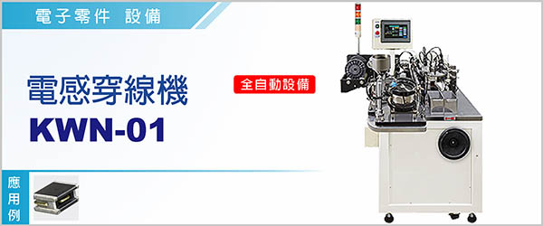

電感 圓線穿線機 KWN-01，是專為電感元件穿線製程之設備。

本機將金屬線材經截斷、穿入、回折、固定等程序，以自動化程序完成，品質可靠、操作簡易。

----------------------------------------------------------------------------------------------------------------------------------
自動送料裝置，將金屬線整直、維持標準張力。
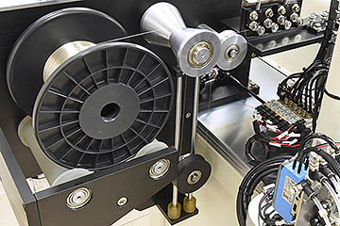

型號 | KWN-01
電源 | 單相 1φ, AC 220 V , 50 / 60 Hz <25A
尺寸 ( 長 x 寬 x 高 ) | 92 *80 *170 cm
適用範圍 | 3.1*2.6*1.5mm（ 可客製化其他規格）
機台產能 | Max. 45 pcs / min
機台重量 | 300kg
使用空壓 | 4 ~ 6 kg / c㎡

電感 圓線穿線機KWN-01，是專為電感元件穿線製程之設備。

